附件
会议地点路线图
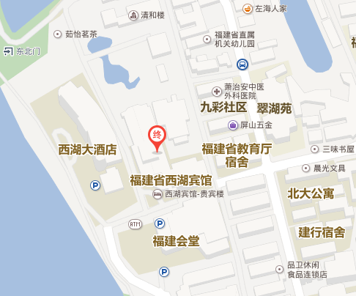
会场：福建省西湖宾馆福建会堂五层会议厅
报到：贵宾楼一楼大厅
餐厅：贵宾楼一楼凌波厅（早餐在一楼茉莉园餐厅）
路线：1、乘坐动车、高铁至“福州火车站”，从“福州火车站南出口”出站，乘坐地铁1号线至“屏山站B出口”下车，步行1公里到达“福建省西湖宾馆”；2、乘坐动车、高铁至“福州火车站”，从“福州火车站南广场站”上车，乘坐公交k1路(或20路18路)，在“屏山站”下车，步行1公里到达“福建省西湖宾馆”。

